

Na een welverdiende zomervakantie gaan we met onze club op 15 september naar de Cycle Hub in Middelburg.

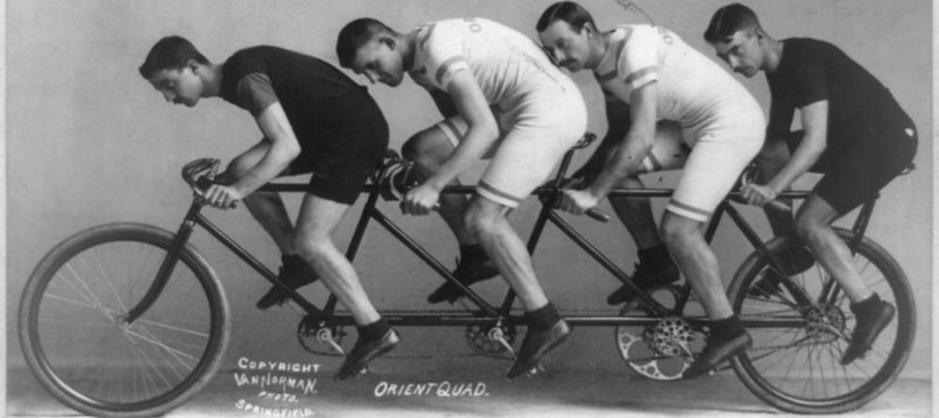

De Cycle Hub is een werkplaats voor fietsen, waar ze niet alleen alle mogelijke en onmogelijke fietsen custom made voor je maken, maar ook een opleidingsplaats voor as. (fiets) technici. Behalve werkplaats kun je er fietsen huren en al dan niet met picknick mand en is er een Hub Café met terras voor feesten en partijen.

David Quist de eigenaar van de Fietsenmakker, die ook alles met deze instelling te maken heeft, gaat ons vertellen wat er, en hoe het allemaal gebeurt in en rondom dit bedrijf.



Bikes en Food onder één dak, dus we hoeven niet ver om te eten want Gerard verzorgt er de catering en na de rondleiding kunnen we aanschuiven in het

Hub Café.

Inloop vanaf 18.00u.

Adres; Stadsambachtweg 6 4332SE in Middelburg.

[www.cyclehub.nl](http://www.cyclehub.nl)

